# windows下双git账号配置

1. 清除原有全局配置.如果从没有配置过git账户，此步骤可以忽略，直接进行第二步。

查看系统中是否已有git的全局配置，命令：

git config --global --unset user.name

git config --global --unset user.email

清除git的全局配置，命令：

git config --global --unset user.name

git config --global --unset user.email

1. 针对不同的git账户生成不同私钥和公钥文件。密码可写可不写。此处密码：123456

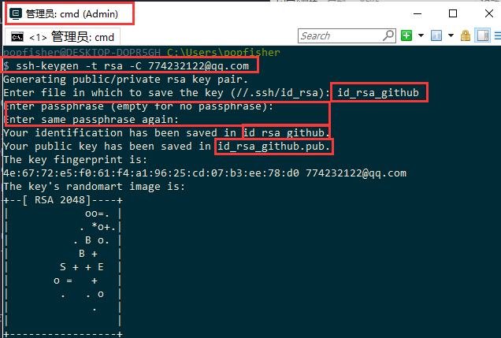

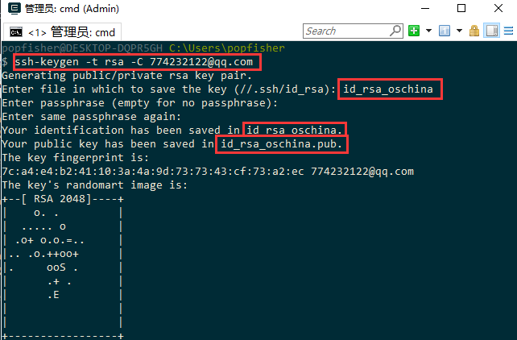

1. 把上一步得到的4个密钥文件拷贝到.ssh目录. Config文件：后续手动生成，known_host文件：后续自动生成

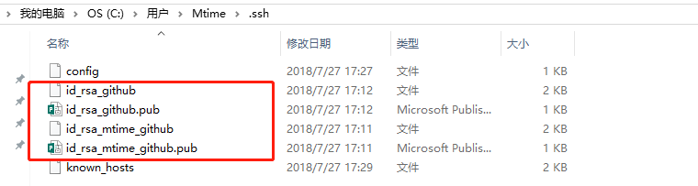

1. 将不同账户的公钥添加到服务器上

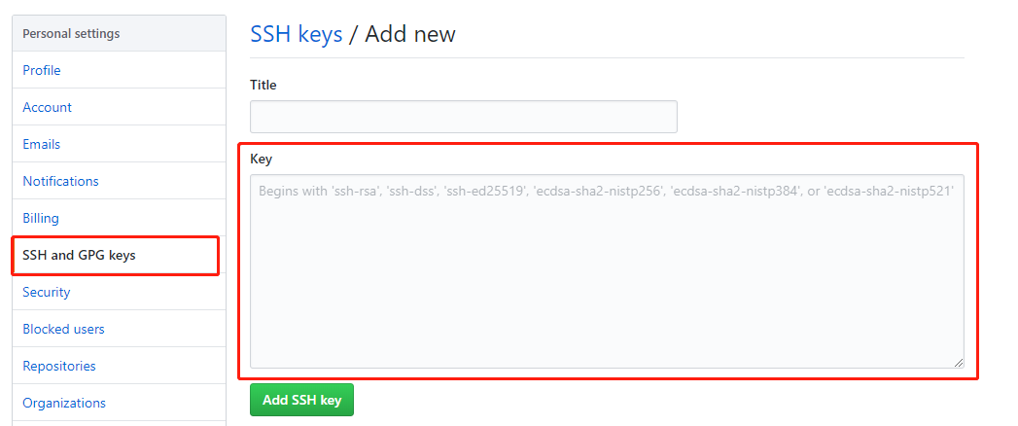

1. 手动创建config文件，配置如下：

Host：起个名字，最好和HostName一致

HostName：github服务器的真实域名或IP

IdentityFile：不同账号私钥的id_rsa地址

PreferredAuthentications:配置登录时用什么权限认证--可设为publickey/password publickey/keyboard-interactive等  
 User：配置使用用户名

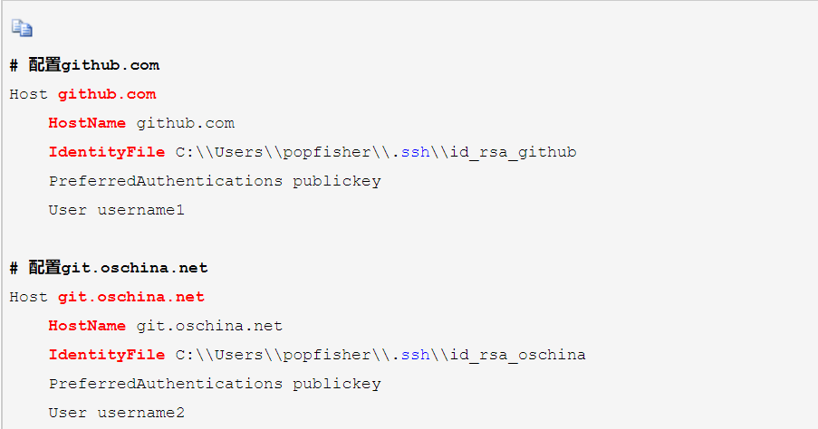

1. 执行测试命令测试是否配置成功，会自动生成known_hosts文件。

执行命令：ssh -T git@github服务器的真实域名或IP

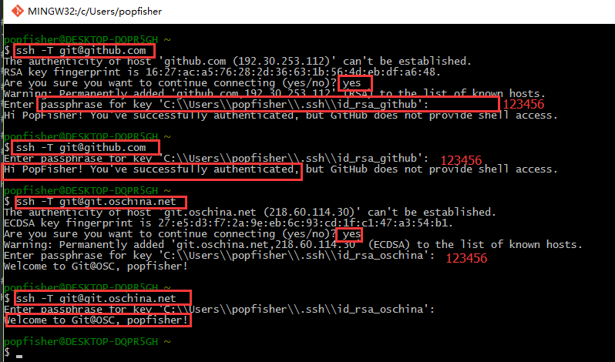

1. 感谢：https://www.cnblogs.com/popfisher/p/5731232.html